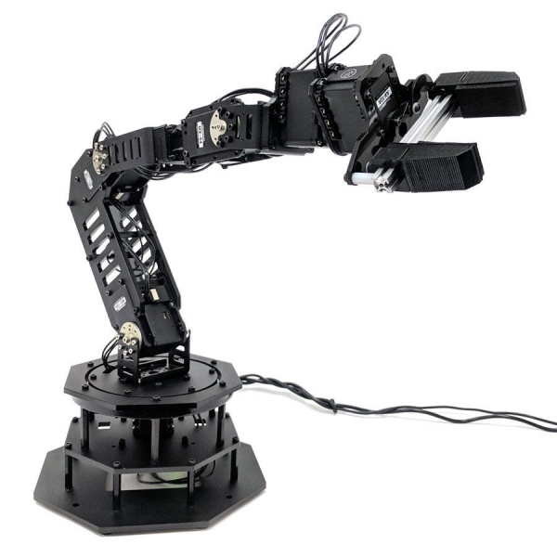

Ilse Rust & Thomas Langstraat  
Begeleider: D. Koeman  
Opleiding: Technicus Engineering

Niveau: BOL 4  
Locatie: Delft  
Vak: Beroepstaak Robotarm  
Code: TM-PRJ  
Periode: 5 en 7  
Datum: 10.04.2021

..10.2020

Project Robotarm

Inhoudsopgaven

Inleiding 2

1 Ontwerpgegevens 3

1.1 Probleemstelling 3

1.2 Doelstelling 3

1.3 functie onderzoek 3

1.4 Aanpak 3

1.5 Projectplanning 4

1.6 Budget 4

2 Werk ontwerp uit 5

2.1 Tekeningenpakket werktuigbouwkundig 5

2.2 Tekeningenpakket elektrotechnisch 5

3 Materiaal en componentenkeuze 6

3.1 Morfologisch overzicht 6

3.2 Keuze matrix 6

3.3 onderdelen lijst 6

4 Kostenberekening 7

5 productgegevens 8

5.1 Gereedschappenlijst 8

5.2 Materialenlijst 8

5.3 Analyse Productiemiddelen 8

6.1 tekeningen pakket 9

6.1 Werktekeningen werktuigbouwkundig 9

6.2 aansluitlijst / schema 9

8 testen 10

9 lever het werk op 11

Bijlage 12

# Inleiding

Als eerste project dit jaar hebben we de opdracht gekregen om een robotarm te ontwerpen. Deze robotarm moet 10 verschillende pionnetjes (waarvan 5 grote en 5 kleine pionnetjes) van punt A naar punt B verplaatsen, de manier van verplaatsen is aan ons zelf om te bepalen.

We zijn begonnen met een klantenonderzoek om te weten waar de robotarm aan moet voldoen. Hierna zijn we begonnen met brainstormen en kijken wat ons het beste leek. Op basis hiervan hebben we de schetsen gemaakt.

# 1 Ontwerpgegevens

## 1.1 Probleemstelling

Zijn er bepaalde afmetingen waar we ons aan moeten houden?

Geen maximale afmetingen, het moet alleen passen in de gaten.

Hoeveel blokjes moet de arm verplaatsen?

Hij moet alle blokjes verplaatsen (10 stuks).

Van welk materiaal moet de arm gemaakt worden?

Nee zelf vrij, houd rekening met materialen waar we over beschikken.

Welke kleur moet de arm hebben?

Nee maakt niet uit

Moeten de blokjes opgetild worden of verplaatst?

Eigen keus

Wat zijn de maximale kosten voor het project

50 euro aan onderdelen.

Hoeveel tijd hebben we voor het project?

Project uren en 4 uur per week extra totaal 6 uur per week per persoon.

Moet het elektrisch of pneumatisch of beide?

Meest voor de hand liggend is elektrisch, maar mag pneumatisch.

Automatisch of handmatig?

Allebei.

Hoe werkt de arm het snelst/meest effectief?

Het maakt niet uit hoe snel of effectief de arm werkt maar houd rekening met bepaalde aspecten in het ontwerp, bijvoorbeeld als je kop groter is dan moet je arm ook anders eruitzien

## 1.2 Doelstelling

We gaan 10 blokjes verplaatsen met behulp van de door ons zelfontworpen robotarm, hiernaast moeten we ook een verslag over dit project maken/bijhouden, de tijd die we hiervoor hebben zijn de project uren en 4 uur per week extra, dus totaal 6 uur per week per persoon. Het verslag en de robotarm moeten aan het eind van periode 7 af zijn.

## 1.3 functie onderzoek

De robotarm moet 10 pionnetjes kunnen verplaatsen, dit kan op verschillende manieren.

## 1.4 Aanpak

We hebben besloten om tijdens de project uren op school de taken te verdelen, dit omdat er zo minder misverstanden kunnen ontstaan, dan bijvoorbeeld via WhatsApp of Discord.

Taakverdeling:

Ilse:

* Inventor (werk)tekeningen
* Bestellijst maken en opsturen
* Het verslag vormgeven
* Code voor de arm maken

Thomas:

* Het bedenken van het ontwerp
* Opstellen vragen aan de klant en uitwerken
* Elektrotechnische tekeningen maken in Fritzing
* Opbouw van de robotarm

## 1.5 Projectplanning

Opleverdatum van de robotarm ligt aan het einde van periode 7.

## 1.6 Budget

Het gegeven budget vinden wij een redelijk bedrag, dit bedraagt 50 euro.   
Kostenposten zie onze bestellijst. We houden minimaal rekening met 2 weken wachttijd voor de bestelde onderdelen. We verwachten 6 uur per week per persoon bezig te zijn aan het project.

# 2 Werk ontwerp uit

## 2.1 Tekeningenpakket werktuigbouwkundig

We hebben onze robot gebaseerd op de robot die we in de les hebben gezien, we hebben goed gekeken hoe deze werkt en in elkaar zit. We vonden dat deze robotarm gemakkelijk verschillende richtingen in kon bewegen en dat leek ons wel handig. We hebben hierna zelf de afmetingen bepaalt en de onderdelen in Inventor getekend.

Voor tekeningen zie bijlage

## 2.2 Tekeningenpakket elektrotechnisch

Voor het elektronische gedeelde hebben we gekeken naar de onderdelen die we gaan gebruiken en waar deze moeten worden geplaatst.

Voor tekeningen zie bijlage

# 3 Materiaal en componentenkeuze

## 3.1 Morfologisch overzicht

De 3 ontwerpen zijn compleet verschillend, maar alle ontwerpen zijn zo bedacht dat ze een goede samenhang hebben. Het eerste ontwerp heeft alle leeraspecten erin verwerkt, hiervoor moeten we niet alleen de 3D printer gebruiken maar ook de lasersnijder. Ook lijkt dit ontwerp ons het beste omdat we met de magnetische kop vrij simpel de barrels kunnen verplaatsen van punt A naar punt B.

Het tweede ontwerp is redelijk simpel bedacht en lijkt ons hierom niet geschikt, omdat we zo niet de volledige leer ervaring hebben. Ook is het ontwerpen van een grijpkop die zowel op de kleine als de grote barrels past ingewikkeld.

Voor het 3de ontwerp is het makkelijk om staal te gebruiken omdat pneumatische onderdelen zwaar zijn. Het probleem wat we hiermee hebben is dat het niet alleen zwaar is maar ook prijzig.

## 3.2 Keuze matrix

Verschillende ontwerpen  
Het eerste ontwerp tevens het ontwerp wat ons het beste lijkt:   
Beweging: servo’s  
Frame: een Deel 3D printen (voetstuk, houder voor de kop), andere deel snijden (rest van het frame)  
Kop: Magnetische kop (door middel van een elektromagneet die aan en uit kan)

Het tweede ontwerp:   
Beweging: Electro motor   
Frame: alleen 3D printen of alleen snijden  
Kop: Grijpkop

Het derde en laatste ontwerp:  
Beweging: pneumatisch aangedreven  
Frame: Staal en hout  
Kop: Zuiger door middel van lucht aangedreven

## 3.3 onderdelen lijst

Zie bijlage.

# 4 Kostenberekening

We hebben de onderdelen die we nodig hebben voor de robotarm genoteerd, hierna hebben we op de toegewezen goedgekeurde webwinkels de onderdelen opgezocht en in een bestellijst geplaats. Hierin zijn de prijzen bij elkaar opgeteld en is het bedrag tot stand gekomen.

# 5 productgegevens

## 5.1 Gereedschappenlijst

We hebben voor ons project veel gebruik gemaakt van de 3D printers en van de lezer snijder. Voor de bedrading hebben we gebruik gemaakt van een soldeerbout, om draden aan elkaar te kunnen maken. Voor de rest hebben we gebruik gemaakt van schroefjes moertjes en boutjes om de constructie goed vast te zetten.

## 5.2 Materialenlijst

We hebben uiteindelijk niet alle onderdelen gebruikt die we hadden gemaakt, aangezien we die onderdelen niet helemaal hadden doorgedacht en we er uiteindelijk niet uitkwamen. Hebben we met een aantal onderdelen de arm in elkaar gezet op een hele simpele manier, maar het werkt. Het was niet wat we voor ogen hadden maar door dat we ons plan niet goed hadden bedacht klopte onderdelen qua maat niet helemaal. We hebben er uiteindelijk het beste er van gemaakt.

## 5.3 Analyse Productiemiddelen

Alle materialen die we nodig hadden waren op school aanwezig. Alle onderdelen qua elektronica hadden we via een bestellijst doorgegeven en zo konden we die ook gebruiken toen deze op school waren gearriveerd.

# 6.1 tekeningen pakket

## 6.1 Werktekeningen werktuigbouwkundig

We hebben veel onderdelen gemaakt die we uiteindelijk niet hebben gebruikt. Er zijn ook onderdelen die we wel hebben gebruikt die we al hadden gemaakt, maar deze eigenlijk qua afmetingen niet klopte. Deze hebben we indien mogelijk met veilen of dingen afbreken toch gebruikt.

## 6.2 aansluitlijst / schema

We hebben eigenlijk niet echt gebruik gemaakt van een aansluit schema. We waren begonnen met typen van de programmatie van de arm en zijn hier uit steeds een beetje meer onderdelen gaan aansluiten. En tijdens het aansluiten zijn we er ook achter gekomen dat we 2 externe voedingen nodig hadden voor onze arm, namelijk 12 volt en 5 volt. 12 Volt hebben we nodig om onze elektromagneet te laten werken en 5 volt gebruiken voor de rest, de servo’s zodat deze niet constant heel schokkerig bewegen.

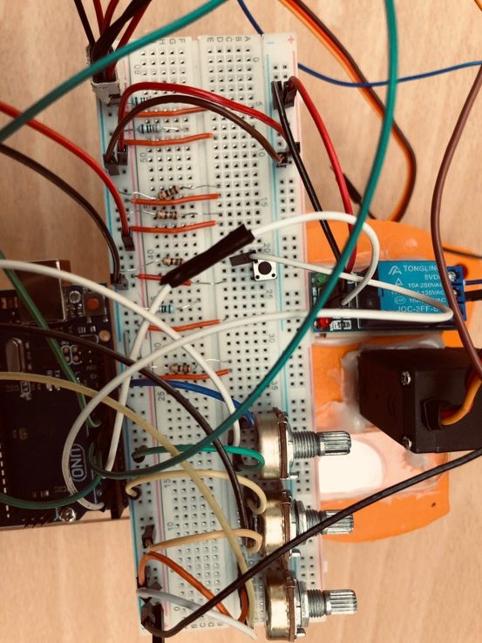Aansluiting op de arduino:

Potmeter 1 = A1  
Potmeter 2 = A2  
Potmeter 3 = A3

Knop = 3

Servo 1 = 9  
Servo 2 = 10  
Servo 3 = 11

Ik heb alles wat bij elkaar hoort ook naast elkaar aangesloten, zodat het makkelijker te overzien is.

# 8 testen

Tijdens het testen van onze arm hebben we gekeken of de arm lang genoeg was om bij alle gewenste plekken te kunnen komen en of de elektro magneet de barrels kon oppakken.   
Aan het begin hadden we heel erg dat de arm heel er schokkerig aan het bewegen was, dit hebben we opgelost door de servo’s aan te sluiten op een externe voeding van 5 volt. We gebruiken nog een externe voeding voor onze elektromagneet aangezien deze werkt op een spanning van 5 volt.

# 9 lever het werk op

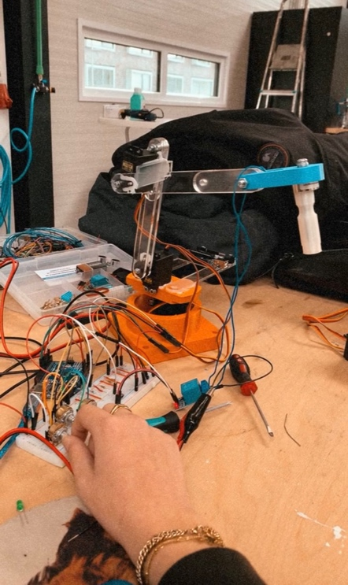Ons uiteindelijke product is niet precies wat we voor ogen hadden, het ziet er iets minder mooi uit en niet alle onderdelen waren goed ingeschat qua maten. We hebben er uiteindelijk maar het beste van gemaakt en dit is uiteindelijk ons eindresultaat. Het is toch een werkende hand bestuurbare robot arm geworden.

# Bijlage

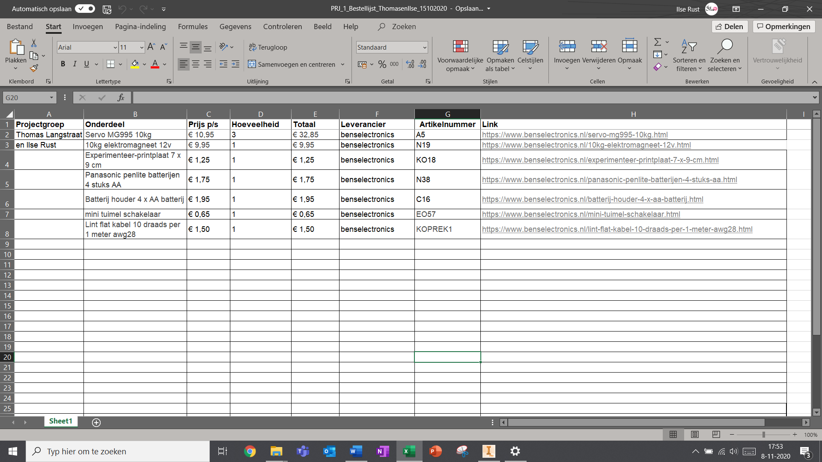

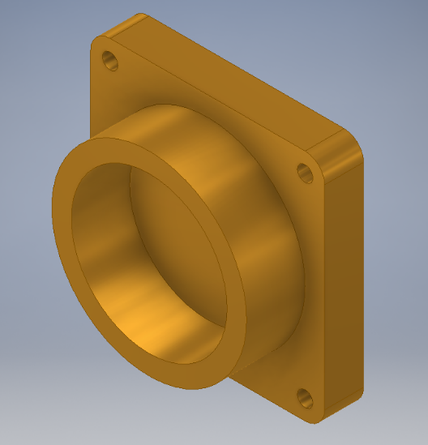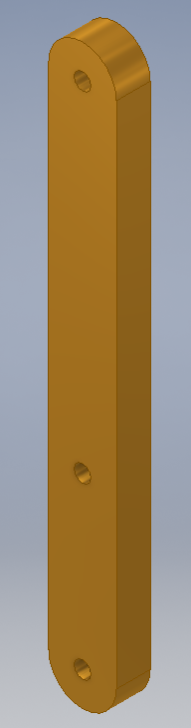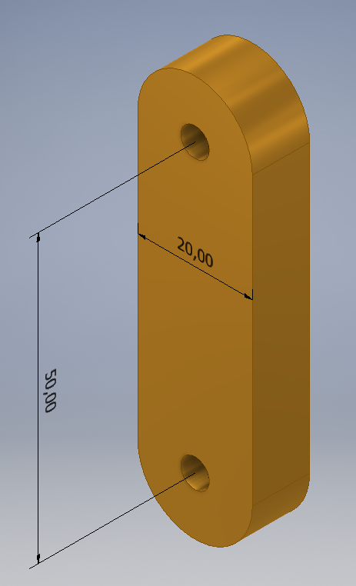

Onderdelenlijst

Foto’s van autodesk

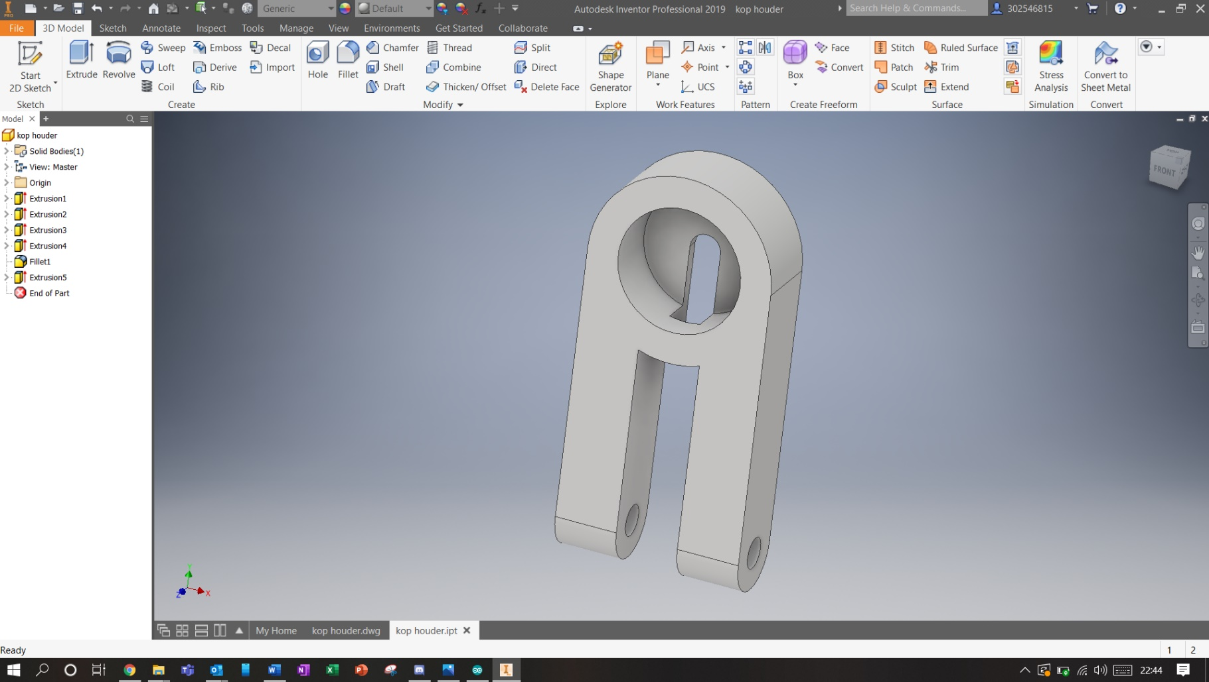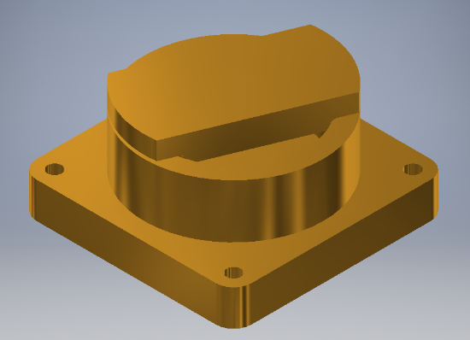#include <Servo.h> // Laad de servo biblitheek.

#include <Servo.h>

#include <Servo.h>

Servo myservo1;

Servo myservo2;

Servo myservo3;

int potmeter1 = A1; // Pin configuratie potmeter.

int potmeter2 = A2;

int potmeter3 = A3;

int knop = 3;

int knopStatus;

int a;

void setup()

{

myservo1.attach(9); // Configureer de DATA pin servo (stuur signaal).

myservo2.attach(10);

myservo3.attach(11);

Serial.begin(9600); // zet seriele poort aan op 9600 baud.

myservo1.write(0);

myservo2.write(0);

myservo3.write(0);

pinMode(7, OUTPUT);

pinMode(knop, OUTPUT);

}

void loop()

{

int pot1 = analogRead(potmeter1);

int pos1 = map(pot1, 0, 1023, 0, 180);

myservo1.write(pos1); // stuur de positie door naar de servo.

delay(5); // even wachten voor een nieuwe loop.

int pot2 = analogRead(potmeter2);

int pos2 = map(pot2, 0, 1023, 0, 180);

myservo2.write(pos2); // stuur de positie door naar de servo.

delay(5); // even wachten voor een nieuwe loop.

int pot3 = analogRead(potmeter3);

int pos3 = map(pot3, 0, 1023, 0, 180);

myservo3.write(pos3); // stuur de positie door naar de servo.

delay(5); // even wachten voor een nieuwe loop.

knopStatus = digitalRead(knop);

if (knopStatus == LOW && a == 0)

{

digitalWrite(7, HIGH);

a=1;

}

knopStatus = digitalRead(knop);

if (knopStatus == HIGH && a == 1)

{

digitalWrite(7, LOW);

a=0;

}

}